Tävling: PelleP Archipelago Race Liros Cup Vår serien 2019
Klasser: 29 er, E-jolle, Laser 4.7, Laser radial, Laser standard, Optimist A, B, C, Zoom8, RS 200, RS500,
RS Feva, RS Aero, 505

Datum: 30 juni 2019

Arrangör: Kullaviks Kanot- och Kappseglingsklubb (KKKK)

1. Tidsprogram

1.1 Program

Söndag 30 juni
08.00 Expeditionen öppnar för anmälan och registrering.
09.45 Rorsmansmöte.
10.55 Varningssignal för dagens första segling
Prisutdelning sker snarast efter avslutade seglingar

1.3 3 kappseglingar är planerade att genomföras under regattan

1.4 Kappseglingskommittén ska försöka anpassa banan så att en kappsegling tar
ca 30 minuter att segla.
1.5 Inget startförfarande påbörjas efter kl 15:55

2 Tävlingsexpeditionen och signalmastens placering.
2.1 Tävlingsexpeditionen är placerad i KKKK expedition i anslutning till klubbhuset.

2.2 Signaler i land kommer att visas på signalmasten som är placerad på verandan till klubbhuset

3. Märken

3.1 Märke 2 vit/röda runda bojar
Märke 1 och 3a,b är gula cylinderbojar
Märke 4 är vit rund boj

4 Tidsbegränsning

4.1 Kappseglingens tidsbegränsning:
Maximitiden för första båt i mål är 60 minuter.

4.2 Protester och ansökan om gottgörelse
Protesttiden är 30 minuter. Detta ändrar AppSF13.2

4.3 Båt som avser att protestera skall anmäla detta till start båten direkt efter målgång.

5 Ändringar och tillägg till KSR Appendix S

5.2 Banan är en trapetsbana med innerloop för Zoom8, Laser 4.7, RS Feva och Optimist övriga klasser seglar ytterloop. (se principskiss nedan, gaten 3 relativt mål kan justeras vid slutgiltig banläggning)

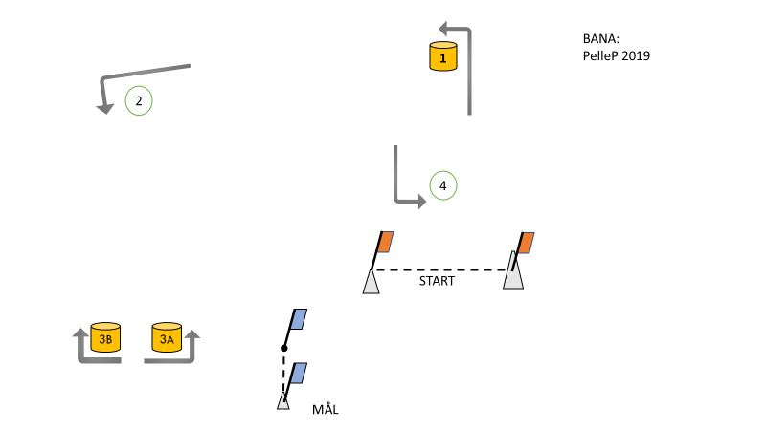

Laser std, radial, E-Jolle, RS Aero, 29er, 5o5,RS 500, RS 200
Start 1 2 3 a el b 2 3 Mål.

Optimist, Zoom8, Laser 4.7, , RS Feva Start 1 4 1 2 3 Mål.

5.3 Klassflaggan är enligt nedan
Detta ändrar AppSF 6.1
Klass Flagga
5o5, RS500 E
RS 200 F 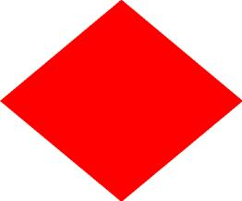
29er Vit flagga med 29er logga
Laser Vit flagga med Laser logga
Laser Radial Grön flagga med Laser logga
Laser 4.7 Gul flagga med Laser logga
E-Jolle, Vit flagga med e-jolle märke
RS Aero Vit flagga med RS Aero logga
RS Feva Vit flagga med RS Feva logga
Zoom8 T
Optimist Vit flagga med Optimistmärke

5.5 En båt som startar senare än 4 minuter efter sin startsignal räknas som inte
startande. Detta ändrar KSR A4.

5.6 Startlinjen
Startlinjen är mellan en stång(mast) med orange flagg på Startfartyget och en stång med en röd flagga på funktionärsbåt vid startlinjens motsatta ända.
Detta ändrar AppSF 9.2

5.7 Mållinjen
Mållinjen är mellan blåflaggboj och funktionärsbåt med blå flagga på stång
Detta ändrar AppSF 11.1

Kullavik 2019-06-29/FD

